So leuchten LED’s länger strahlend hell
27. Oktober 2010

Dr. Ursula Keil
Marketing Support High Performance Polymers
Telefon +49 2365-49-9878
Telefax +49 2365-49-809878
ursula.keil@evonik.com

Reflektorsockel mit VESTAMID® HTplus vergilben nicht.

Reflektorsockel haben maßgeblichen Einfluss auf die Qualität von LED’s: Je weißer die Reflektorsockel sind, desto höher ist auch der Reflexionsgrad und damit die Lichtausbeute. Sockel aus VESTAMID® HTplus, ein Polyphthalamid PA10T von Evonik Industries, Essen, bleiben über einen langen Zeitraum rein weiß, so dass die LED weiterhin hell leuchtet und eine konstant hohe Lichtausbeute gewährleistet ist. Dadurch wird die Lebensdauer der Leuchtdioden deutlich verlängert. Darüber hinaus ist VESTAMID® HTplus besonders umweltfreundlich, da es zu 50 % aus biobasierten Rohstoffen hergestellt wird.

Herkömmliche Reflektorsockel vergilben im Laufe der Zeit durch die Einwirkung von Licht und Wärme. Damit verringern sich entsprechend auch der Reflexionsgrad und die Lichtausbeute kontinuierlich, bis die Lichtdiode schließlich ausgetauscht werden muss. Dies verhindern Sockel aus VESTAMID® HTplus. Möglich wird dies durch die sehr helle Eigenfarbe des Materials in Kombination mit seiner herausragenden UV-Stabilität. Dank der niedrigen Wasserabsorption besitzt VESTAMID® HTplus zudem eine hohe Dimensionsstabilität, so dass es einfacher zu verarbeiten ist und sich für den Einsatz in besonders kleinen LED’S eignet. Die sehr gute Haftung auf Metall und Silikon unterstützt ebenfalls den Trend zur Miniaturisierung.

Bildunterschrift:
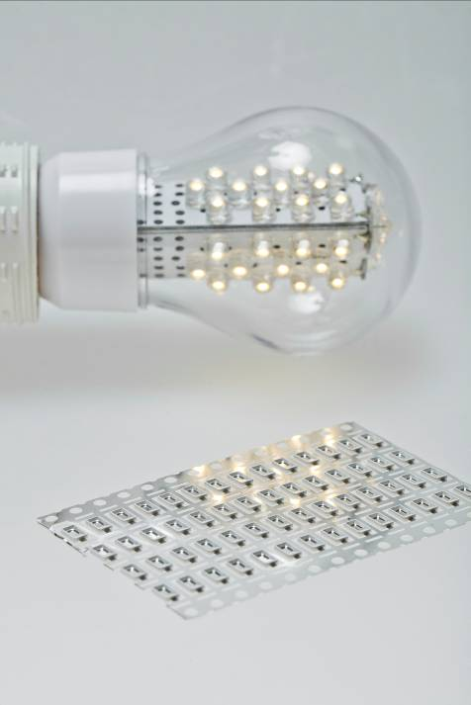
Mit Reflektorsockeln basierend auf VESTAMID® HTplus lassen sich auch kleinste LED’s herstellen.

Ungewöhnliche Kunststofflösungen sind für uns nichts Ungewöhnliches
Zusammen mit Kunden und Partnern entwickelt Evonik Produkte und Systemlösungen für und mit Kunststoffen. So verfügen wir über ein Leistungsspektrum, das den Anforderungen des Marktes und der Anwendung gerecht wird.

Evonik ist in allen relevanten Wachstumsmärkten weltweit vertreten: Die maßgeschneiderten Produkte und Lösungen umfassen Rohstoffe, ausgeklügelte Additive und Farben, technische Kunststoffe und Hochleistungspolymere sowie Halbzeuge. Sie entsprechen in hohem Maße den Anforderungen an umweltgerechte, leistungsstarke und nachhaltige Ideen für morgen.

Informationen zu Evonik

Evonik Industries ist der kreative Industriekonzern aus Deutschland. In unserem Kerngeschäft Spezialchemie sind wir eines der weltweit führenden Unternehmen. Zudem ist Evonik Experte für Stromerzeugung aus Steinkohle und erneuerbaren Energien sowie eine der größten privaten Wohnungsgesellschaften in Deutschland. Kreativität, Spezialistentum, kontinuierliche Selbsterneuerung und Verlässlichkeit bestimmen die Leistungskraft unseres Unternehmens.

Evonik ist in mehr als 100 Ländern der Welt aktiv. Rund 39.000 Mitarbeiter erwirtschafteten im Geschäftsjahr 2009 einen Umsatz von rund 13,1 Milliarden Euro und ein operatives Ergebnis (EBITDA) von rund 2,0 Milliarden Euro.

Rechtlicher Hinweis
Soweit wir in dieser Pressemitteilung Prognosen oder Erwartungen äußern oder unsere Aussagen die Zukunft betreffen, können diese Prognosen oder Erwartungen der Aussagen mit bekannten oder unbekannten Risiken und Ungewissheit verbunden sein. Die tatsächlichen Ergebnisse oder Entwicklungen können je nach Veränderung der Rahmenbedingungen abweichen. Weder Evonik Industries AG noch mit ihr verbundene Unternehmen übernehmen eine Verpflichtung, in dieser Mitteilung enthaltene Prognosen, Erwartungen oder Aussagen zu aktualisieren.

